Methoden zur Förderung der Lesekompetenz

Erstellung eines E-Books

Schulart(en) | alle Schularten
Jahrgangsstufe(n) | 1. – 13. Klasse
Fach/Fächer/fachüb. | Deutsch
Textarten | Literarische Texte / Sachtexte
Kurzbeschreibung | Umwandlung eines Text-/Buchinhalts in ein E-Book
Materialien | Tablet / diverse Apps / Lesetexte / Bilder / Kunstmaterial

Erstellung eines E-Books

Ausführung zur Methodenkarte für die Lehrkraft:
Vorbereitung und Überlegungen
Zur Erstellung eines E-Books ist heute kein umfangreiches Repertoire und Expertenwissen nötig, da es durch die Verwendung von diversen Apps auf einem Tablet Hilfen gibt, die oft selbsterklärend sind und einem die Arbeit daher leicht von der Hand gehen lassen.
Bevor Sie mit der digitalen Arbeit beginnen, sollten Sie unbedingt den Text / das Buch intensiv gelesen und mit der Klasse überlegt haben, wie sie den Inhalt in Text-/ Bild- oder Tonform wiedergeben möchten.
Dabei können sowohl sachliche Themen (wie z.B. die Entwicklung einer Larve zum Schmetterling) als auch literarische Inhalte (Märchen, Bilderbücher, komplexe Dramen) gestaltet werden.
Der Inhalt kann durch die mediale Unterstützung gekürzt, durch ein Textfeld, eine Tonspur / einen erklärenden Film ergänzt oder auch in einer anderen Sprache präsentiert werden.
Der Vorteil ist, dass die Schüler ihre Lernausgangslage und Talente einbringen und den Text sehr intensiv bearbeiten und durchdringen. Dadurch werden Zusammenhänge klar und besonders schwache Leser können durch die intensive Beschäftigung und aktive Gestaltung große Vorteile daraus ziehen.
Es empfiehlt sich, ein detailliertes Storyboard anzulegen, also eine genaue Übersicht, was auf welcher Seite des eigenen E-Books vorkommen soll:
- Fotos oder gemalter Hintergrund
- Personen: auch hier: Fotos oder gemalt
- Textfelder mit Originaltext oder gekürztem Text
- Tonspur -> Wer spricht? / evtl. „Casting“ mit den Vorlesern als Motivation
- Video, Folienfilm (Elemente werden an einem Folienstreifen vor dem Hintergrund bewegt) oder animierter Film durch eine App wie im Beispiel unten erklärt
Dadurch wird klar, was alles benötigt wird und diese Aufgaben können den Talenten der Schüler entsprechend vergeben werden:
Hintergrund und Figuren malen / Tonspur oder Filme einsprechen (VoiceActing!) /
Filmen und Fotografieren / Texte eingeben und gestalten / etc.
Zeitlicher Rahmen
hängt stark vom gewählten Text ab – meist 1- 3 Wochen
Vorgehensweise:
- Erlesen und Besprechen des Buches / des Textes
- Erstellung eines Storyboards
- Verteilung der Aufgaben an die Schüler
- Aufnahme und Erstellung des E-Books
- Abschlussüberprüfung
- Präsentation

Benötigtes Material
Zuerst müssen Sie sich auf das Tablet einige Apps herunterladen, die Ihnen beim Erstellen behilflich sein können. Diese sind in der ersten Version oft kostenlos, Updates und Erweiterung kosten meistens unter 10 Euro.
Prüfen Sie, ob Ihnen nicht die einfachen Versionen reichen, oft benötigt man durch die kreative, eigene Arbeit keine Ergänzungen. Empfehlenswert ist auch ein Programm, in dem das fertige, digitale Buch gespeichert werden kann.
Die integrierte Tablet-Kamera sorgt für gute Fotoaufnahmen und Videos.
Mögliche Apps:
Apps zur Erstellung eines E-Books wie Book Creator, book writer one, uvm.
– hiermit werden die einzelnen Seiten gestaltet und entsprechende Werkzeuge helfen bei
der Textgestaltung, der Aufnahme von Audiotexten und dem Hinzufügen von Musik, einem Film oder Bildern und Fotos.
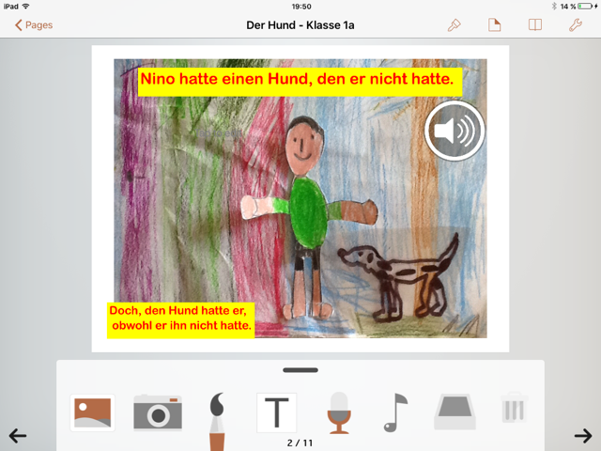
Hier ein Bild entnommen aus der App book writer one.
Deutlich zu erkennen sind die Werkzeuge wie Bild, Kamera, Textfeld einfügen und Mikro für Tonaufnahmen.
Apps zur Erstellung von audiovisuellen Formaten und animierten 2D-Filmen wie Puppet Pals HD Polished Play, LLC, uvm.
– leichtes Erstellen von animierten Filmen, Wechsel von eigenen Hintergrundbildern oder vorgegebenen Hintergründen, Bewegen eigener oder der vorgegebenen Figuren ins Bild in Kombination mit einer Aufnahme passend zum Film
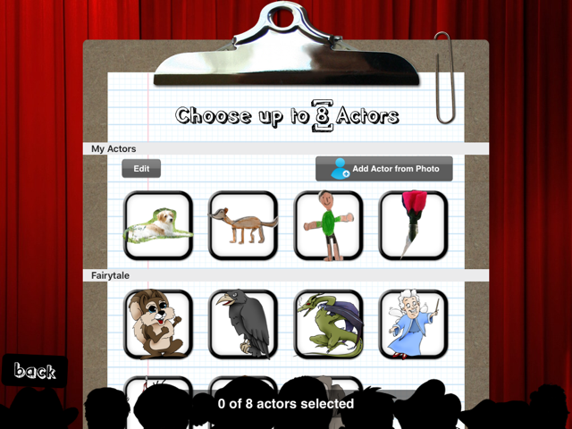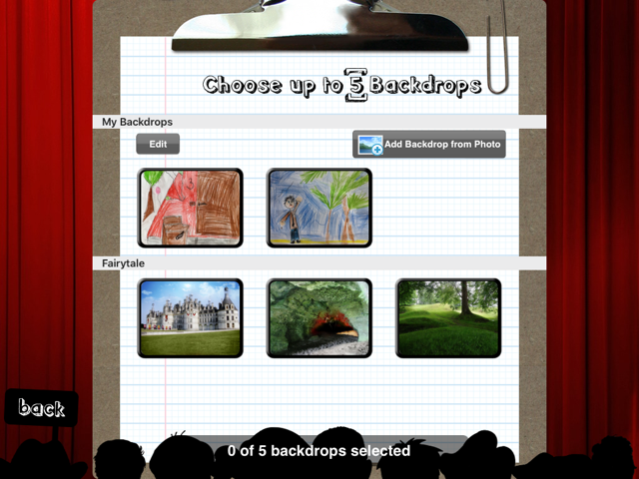
Bilder entnommen aus der App Puppet Pals. Zuerst wählt man eigene oder vorgegebene Figuren aus, dann kann man Hintergründe wählen. Die Figuren lassen sich dann mit dem Finger vor den Hintergrund schieben - wie im Bild unten zu sehen

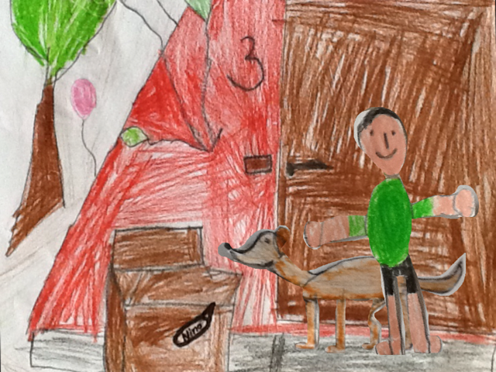

Der Phantasie der Klasse ist mit diesen Hilfsmitteln kaum Grenzen gesetzt.
So entsteht ein eigenes, persönliches E-Book, an dem jeder beteiligt werden kann.
Dieses kann nach der Fertigstellung zum einen an die Schüler verschickt werden und
evtl. sogar bei einem Treffen der Schule oder im Schulmonitor gezeigt werden.

Dringend zu beachten:
Bitte denken Sie daran, dass die Rechte aller Beteiligten gewahrt werden müssen!
Dies gilt v.a. für Bild- und Tonaufnahmen der Schüler und Schülerinnen. Hier muss unbedingt das Einverständnis der Erziehungsberechtigten zum Projekt inklusive Versand per Mail und Datenschutzerklärung für die Mailadresse vorliegen.
Zudem sollten Sie mit dem Verlag Ihrer Buchvorlage Text- und Bildrechte geklärt haben,
da ansonsten keine Textabdrucke oder Bilder verwendet werden dürfen.

Bei dieser Methodenkarte wird auf mehrere Apps hingewiesen, die aufgrund ihres Inhalts pädagogisch wertvoll erscheinen. Wir bitten jedoch um Verständnis, dass eine umfassende und insbesondere eine laufende Überprüfung des Angebots unsererseits nicht möglich ist. Vor einem etwaigen Unterrichtseinsatz hat die Lehrkraft die App in eigener Verantwortung zu prüfen, die rechtlichen Bestimmungen zur Kenntnis zu nehmen und ggf. Rücksprache mit der Schulleitung zu halten. Sofern die App Werbung enthält, ist die Schulleitung stets einzubinden zwecks Erteilung einer Ausnahme vom schulischen Werbeverbot nach
Art. 84 Abs. 1 Satz 2 BayEUG, § 2 Abs. 2 Satz 1 Nr. 4 BaySchO.
Verarbeitet das Angebot personenbezogene Daten, ist der Datenschutzbeauftrage der Schule einzubinden. Grundsätzlich empfehlen wir, dass Schülerinnen und Schüler Apps aus dem Schulnetz heraus aufrufen, damit diese nicht ihre persönliche IP-Adresse an den externen Anbieter übermitteln.

In den Beispielen wird Bezug auf folgendes Buch genommen: Edward van de Vendel, „Der Hund, den Nino nicht hatte“, Bohem Press, Münster 2016. Der Verlag gestattete freundlicherweise die Entnahme von Textpassagen.

Ausführung zur Methodenkarte für die Schüler:

Ihr habt eine Seite eures E-Books zugeteilt bekommen.
Überlegt euch nun, wie ihr diese Seite gestalten wollt!

Unsere Seite: _________

Diese entspricht S._______________ der Buchvorlage

Achtet bei der Gestaltung eurer E-Book-Seite auf Folgendes:
- Welche Personen spielen mit und sollen gezeigt werden?
Gibt es schon Fotos, Zeichnungen oder Vorgaben dazu?
- Wie stellt ihr die Personen dar? (Bild / Foto / Druck /...)
- Wo spielt die Szene?
- Wie wollt ihr diesen Ort im Hintergrund darstellen?
- Zeigt eure Szene nur eine Einstellung oder wollt ihr in einem Film den Inhalt erzählen? Sprecht euch hierzu auch mit der vorherigen und nachfolgenden Seiten - Gruppe ab
- Soll eure Seite ein Textfeld bekommen? Was steht darin?
- Wollt ihr eine Audioaufnahme einspielen, die es ermöglicht, den Text anzuhören oder auch auf einer anderen Sprache zu hören?
- Legt fest, wer diese Aufnahme spricht / vorliest
- Legt zudem fest, wer die Bilder malt oder filmt
- Welches Material benötigt ihr?
(Stifte, Farben, diverse Papiere, Kamera, Tablet, Folienstreifen, etc.)
- Schreibt einen genauen Ablaufplan auf und probiert in einem Probedurchgang, ob eure Planung erfolgreich war
- Gegebenenfalls müsst ihr noch einmal etwas ergänzen oder einfügen
Viel Spaß und Erfolg!

